Årsplan Nedenes åpen barnehage 2018/2019

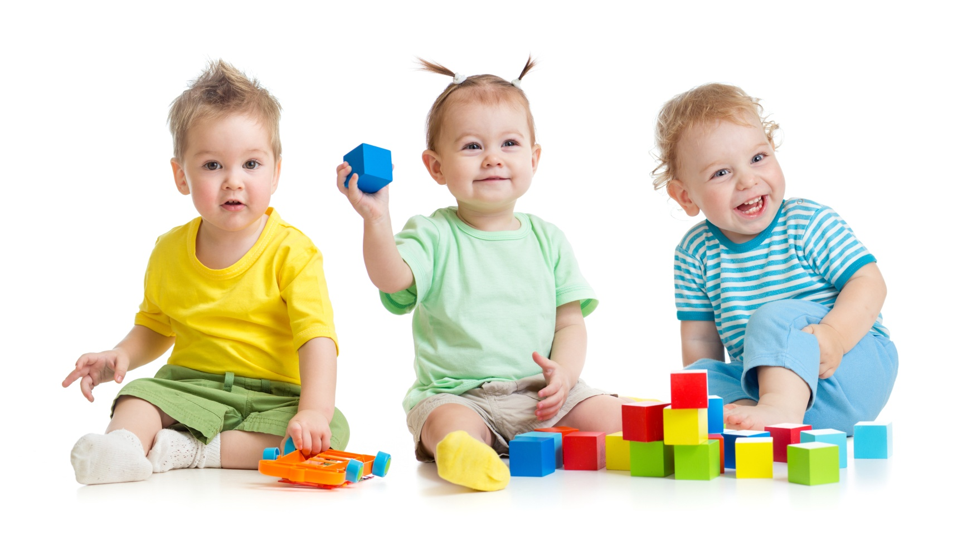

Vi tenker stort om de små!

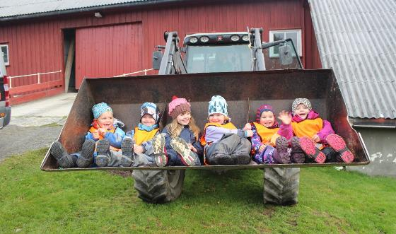
Innholdsfortegnelse

Informasjon om barnehageåret s. 3
Hvem kan komme s. 4
Personalet s. 5
Om oss og vår visjon s. 6
Barnehagens innhold og aktivitetsplan s.6-11
Barns medvirkning s. 12
Dagsrytme s 13.
Syke barn s. 13
Barnehagens verdigrunnlag s. 14
Måltider s. 15
Våre samarbeidspartnere s.16
Planleggingsdager s. 16

m

Informasjon om barnehageåret
Velkommen til et nytt barnehageår! Vi gleder oss til å treffe både kjente og nye, store og små!
Nedenes Åpen barnehage er et barnehagetilbud for barn i alderen 0-6 år som per dags dato er godkjent for 20 unike barn som vi gleder oss til å være sammen med. Antall barn og hvem som kommer varierer fra dag til dag. Vi tilpasser det pedagogiske tilbudet så godt vi kan til den barnegruppen vi møter hver dag.
Barnehagen har åpent 2 dager i uka, tirsdag og torsdag fra kl. 9.00 – 13.00. Vi følger skoleruta og har stengt i skolens ferier.
Det som først og fremst skiller oss fra en ordinær barnehage, er at barnet kommer sammen med en voksen omsorgsperson, som er til stede og har ansvar for barnet den tiden det er i barnehagen.
Barnehagen eies av Normisjon, og vi har en utvidet kristen formålsparagraf. Dette vil si at vi vil bygge på kristne verdier som Likeverd, omsorg og nestekjærlighet . Disse verdiene ligger til grunn for både hvordan vi er sammen i det daglige, men også for de aktiviteter vi planlegger og gjennomfører. Nedenes Åpen barnehage er både et sosialt samlingssted for voksne og barn, og også et sted for læring. Ansatte og foreldre vil være viktige veiledere og forbilder for barna.
Barnehagen eies av Norkirken Nedenes og holder til i underetasjen i Norkirken, Nedenes bedehus.
Barnehagen er godkjent av kommunen, og er forpliktet til å arbeide etter «Lov om Barnehager» og «Rammeplan for barnehagens innhold». Barnehagen har kristen verdiforankring (se vedtekter).

Bruk av åpen barnehage medfører ingen reduksjon i kontantstøtten.
Vi som arbeider her har taushetsplikt på lik linje med andre barnehager.

Hvem kan komme?
Åpen barnehage er åpen for alle som ønsker å benytte seg av tilbudet. Alle er velkomne, uansett språk, kultur og livssituasjon.
I Åpen barnehage kan man komme når man vil, og være så lenge man ønsker.

Hva koster det?
Hvert barn med en foresatt betaler kr 30,- pr. gang. Det betales kontant eller Vipps
Lunsj er inkludert i denne prisen.
Hvor er det?
Du finner barnehagen i 1 etasje i Norkirken.
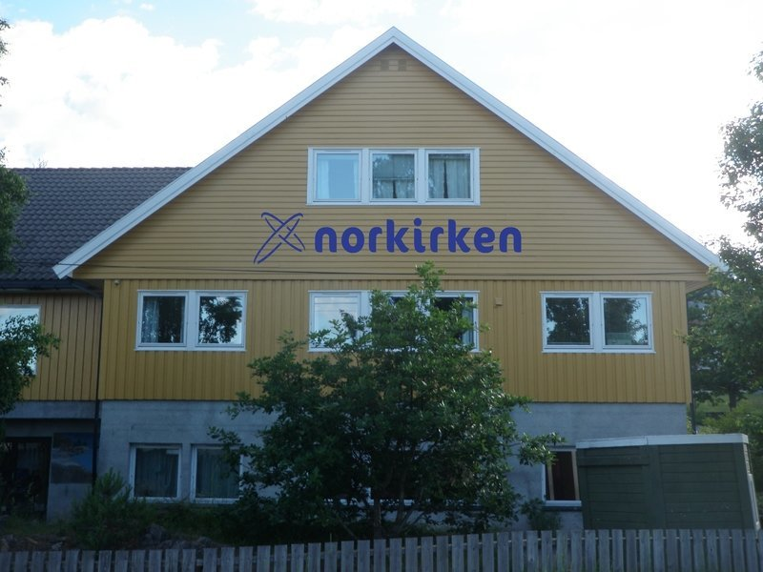
Parkeringsplass like utenfor, buss går rett forbi og du kan sette fra deg vogn ute eller under tak.

De ansatte i barnehageåret 2018/2019

Merete Olsen
Pedagogisk medarbeider 15%
Jobber tirsdager
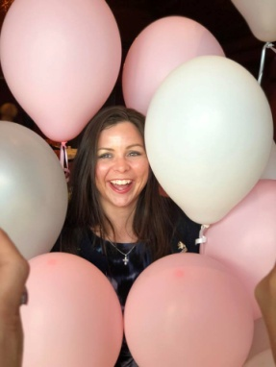

Ingvild Simonnes
Pedagogisk medarbeider 15%
Jobber torsdager

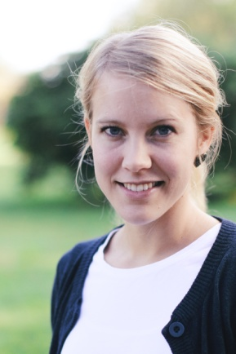

Silje Teyssere
Styrer/pedagogisk leder 30%
Jobber tirsdag og torsdag

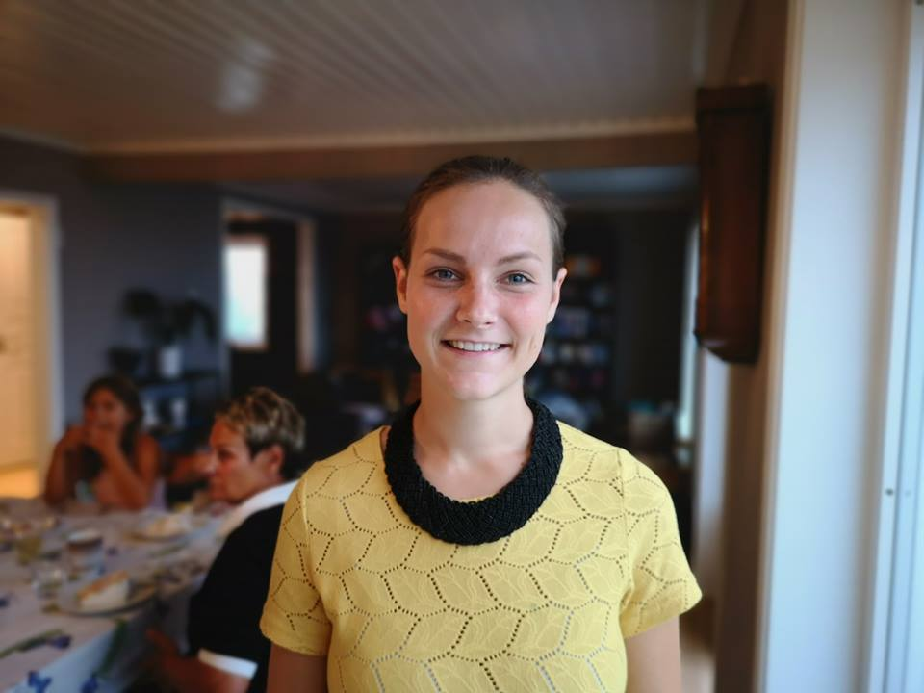

Om oss og visjonen til barnehagen
Vi i Nedenes åpen barnehage ønsker å skape en arena der foreldre og barn kan komme å bli kjent, leke sammen og senke skuldrene i en hektisk hverdag. Vi vil være her for å både tilby et pedagogisk innhold til barna, men også for å være brobygger, skape en arena for relasjonsbygging og inkludering i et mangfoldig fellesskap.
Nedenes åpen barnehage ble startet som en småbarnsklubb av frivillige. Etter hvert ble det mer pågang og det ble behov for å utvikle konseptet. Det ble søkt om å få starte som åpen barnehage og det har siden start vært over 100 barn hos oss. Vi er stolte, ydmyke og varme i hjertet av å tenke på alle vi kan få lov til å bli kjent med og være sammen med. Vi er heldige som får dele tiden vår med deres, og vi ønsker å sammen med foreldre og foresatte skape en trygg og god barnehagehverdag som har stor tro å de små!

Barnehagens innhold og aktivitetsplan
Vi følger årstidene og har det som utgangspunkt for dette året.
Førskolebarna som kommer vil etter behov kunne få tilbud om et eget opplegg innenfor årsemnet. Dette vil i hovedsak foregå på torsdager. På kjøkkenet vil vi gjerne ha litt hjelp av barna. Det er så flott når vi kan lage mat sammen, og hjelpe å rydde på og av bordet. Dette er en flott mulighet for å oppleve mestringsfølelse, og de kan lære om matlaging, former, tall og beregning. Det skjer mye læring på et kjøkken, og matematikk blir en lek!
Hver dag har vi en samling, og denne vil vi variere med sang og musikk som passer til temaet som gjelder for perioden. Vi vil også ha bevegelse, bruke kroppen vår, smake, fortelle og lytte til eventyr. Lek og læring går hånd i hånd, og en leken voksen setter farge på atmosfæren. Dette gir en arena for lek, fabulering, utfoldelse, som gir barna mange nye erfaringer. Læring skjer hele tiden, og selv om samlingsstund er en fin arena for læring, så vil vi tilby aktiviteter utenom dette med fokus på å bruke naturen. Gjenbruk, sortering, så/dyrke grønnsaker, lage terrarium, tegne på blader, presse blomster, studere en bregne. Det er ingen grenser for hva vi kan gjøre med naturen.
Vann, rennende vann, blande vann og lage søle. Kjenne på, bli litt kald, inn å varme seg igjen.. Smelte snø, lage islykt. Tegne i snøen, lage kunstverk av blader. Bare fantasien setter grenser.
Siden barn er små samlere, vil vi gå ut for å samle skatter vi kan snakke om, sortere, lage kunst av, bruke til lek og utfoldelse, fenomener vi kan lese og lære mer om. Dette kommer vi til å bruke det fine uteområdet vårt til, og så godt det lar seg gjøre skal vi bruke nærmiljøet til. Til dette kan vi bruke både biblioteket og nettbrett. Kamera kan være en fin måte å dokumentere oppdagelsesferden med. Ved at vi tar oss tid til å bruke skattene vi finner i naturen, er vi med på å vise barna verdien av naturen.

Høst (september, oktober, november)

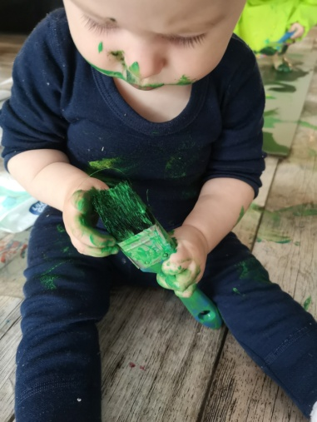

Fokusområde fra rammeplanen:
- kunst, kultur og kreativitet

Aktiviteter:
- lager håndavtrykk med maling
- klipper og lager former i papir
- Maler med hele kroppen på det store badet
- Lage farsdagsgave
- Bruker ulike materialer til å male med, tegne på osv
- Lage krans av blader vi finner ute
- Henge opp forundringskvist
- Formingsaktivitet med plastelina, former, trykk.
- Potet/eple-trykk.
- Den store epledagen - vi smaker, deler og lager. Lurer på hvorfor epler skifter farge!?
- Refleksdagen – hva skjer når vi lyser på refleksene?
- FN-dagen – vi lager blant annet bokmerker. Smaker på internasjonal mat. Arena for å dele kulturelle erfaringer, leker, innspill fra foreldre.
- Ansiktsmaling
- ”Landart”
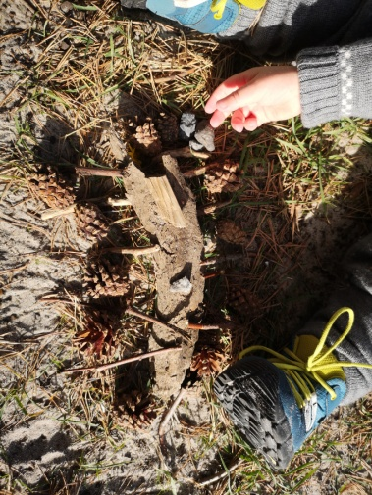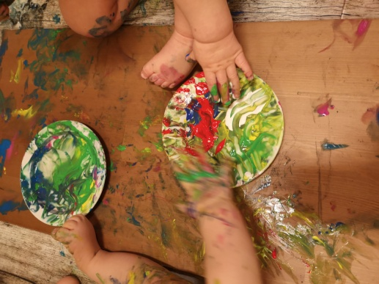

Vinter (desember, januar, februar)

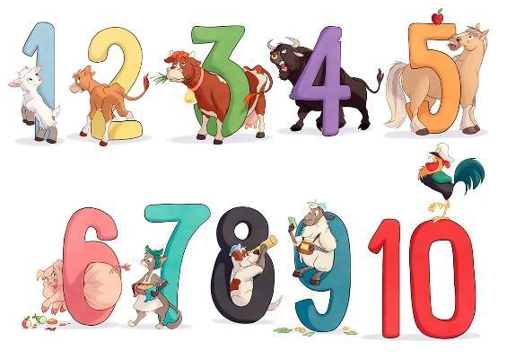

Fokusområde fra rammeplanen:
- Etikk, religion og filosofi
- Antall, rom og form

Aktiviteter:
- Lage islykt, skulpturer og snømenn
- Vi maler på snøen
- Akedag
- Lucia – vi går på besøk med lussekatter.
- Kalender – vi teller ned til julaften
- Julesamlinger
- Besøk i menigheten
- Lage fuglemat
- Nissefest med grøt
- Juletrefest hvor vi ønsker besteforeldre, tanter, onkler, venner hjertelig velkomne.
- Vi leker butikk
- Juleverksted
- Matematikk skjer i alt rundt oss, og vi ønsker at barna skal lære seg å se løsninger selv, ved hjelp av at de voksne fungerer som støttende stillas. Det vil si at vi stiller spørsmål som hjelper dem til å resonnere, tenke logisk og stimulere nyskjerrighet og undring. Ved å være bevisst på å bruke matematiske begreper kan vi styrke barnas uttrykksformer som beriker barnas lek.
- Nedenes Åpen Barnehage har en utvidet kristen formålsparagraf, som gir oss anledning til å i større grad trekke inn den kristne troen som er grunnlaget for julefeiringen.
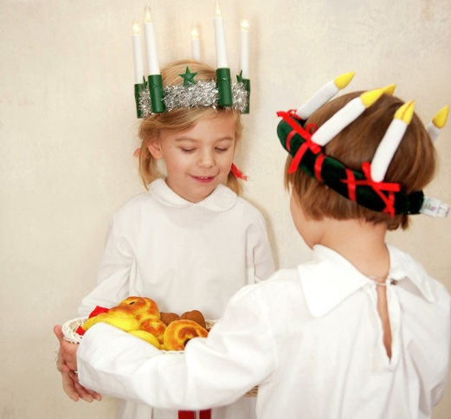

Vår (mars, april, mai)
Vi bruker naturen, og vi ønsker å gi noe tilbake. Vi lærer om nestekjærlighet, å ta vare på naturen og bruke det vi har rundt oss slik at vi bidrar til en bærekraftig utvikling.

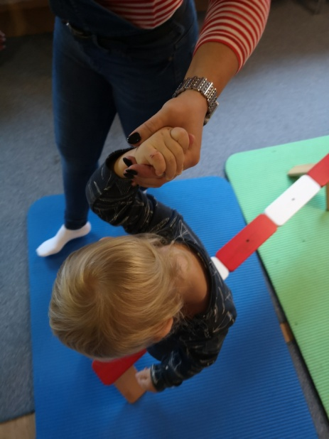
Fokusområde fra rammeplanen:
- Natur, miljø og teknologi
- Kropp bevegelse, mat og helse

Aktiviteter:
- Vi plukker søppel – kan det gjenvinnes til noe tro? Her kan vi være kreative.
- Lage biehus – vi tar vare på våre små venner og naturen
- Presse blomster – Den flotte naturen kan vi bruke til å lage kunst og uttrykke oss estetisk. Samtidig kan vi bruke sanser til å lukte og kjenne, og vi kan gi bort fine kort i gave til noen vi liker godt.
- Terrarie – Dette er en fin tid å lage terrarie på. Sepnnende å se hvordan maur og beitemark bryter ned naturen og gjenvinner den til jord.
- Hinderløype
- Tegne omrisse av kroppen og hender
- Lage mat
- Forske på teknologiske fenomener – bruke vann, luft og eksperimentere
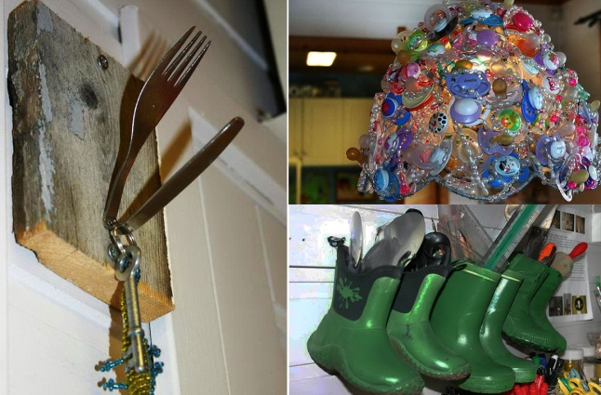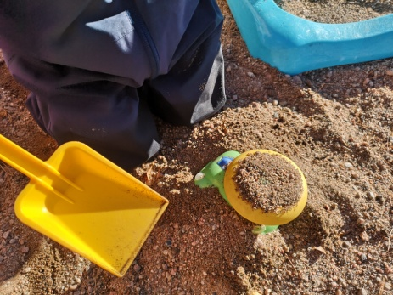
Sommer (juni, juli, august)
Fokusområde fra rammeplanen:
- Kommunikasjon, språk og tekst
- Nærmiljø og samfunn
Aktiviteter:
- Eventyret bukkene bruse
- Vi gjenforteller på ulike måter gjennom perioden.
- Vi har bøker tilgjengelig – tar de med oss ut , har planlagte og spontane lesestunder
- Tur til biblioteket – lesestund og mulighet til å låne bøker
- Vi leker og tuller med ord, regler og rim.
- Gå tur til hestene på Nedenes/ besøke nabolaget
- Felles togtur til Nelaug
- Førskolebarn får være med å besøke skolen før skolestart
- Vannlek ute
- Fokus på begreper, sang, rytme, regler som stimulerer til språkutvikling

Barns medvirkning
Hvordan vi jobber med dette i barnehagen:
Barnehagen skal ivareta barnas rett til medvirkning ved å legge til rette for og oppmuntre til at barna kan få gitt uttrykk for sitt syn på barnehagens daglige virksomhet, jf. barnehageloven § 1 og § 3, Grunnloven § 104 og FNs barnekonvensjon art. 12 nr. 1. Barna skal jevnlig få mulighet til aktiv deltakelse i planleggingen og vurderingen av barnehagens virksomhet. Alle barn skal få erfare å få innflytelse på det som skjer i barnehagen.
I Nedenes Åpen Barnehage er vi så heldige at både voksne og barn kommer sammen. Det gir oss en unik situasjon hvor vi kan samarbeide godt med foreldre/foresatte som kjenner barna best. Foreldrene er barnas stemmer, og derfor gjennomfører vi brukerundersøkelser og evaluerer dette i personalgruppen for å kunne bli bedre på å møte deres behov. Her vil vi samtidig få en verdifull foreldremedvirkning.
Bilder: Små barn vet ikke omfanget av hva det vil si å legge ut bilder på nett. Selv om vi spør foreldrene, spør vi også barna om vi kan vise til andre. Bilder begrenses til situasjonsbilder eller med ryggen til med mindre noen annet er avtalt. Bruk av bilder skal alltid godkjennes.
Men det er ikke bare de praktiske tinene som har betydning. Vi er opptatt av de små detaljene som at barna skal få delta i samlingsstund, de skal få bevege på kroppen sin og bli møtt med et syn som respekterer barndommens egenverdi. Vi tar barna på alvor, noe som innebærer at vi lytter til deres innspill og tilpasser oss så godt vi kan. Vi observerer og lytter til det de har å si, og tar hensyn til barnets alder og forutsetninger. Også de yngste barna og barn som kommuniserer på andre måter enn gjennom tale, har rett til å gi uttrykk for sine synspunkter på egne vilkår.
Barnehagen skal være bevisst på barnas ulike uttrykksformer og tilrettelegge for medvirkning på måter som er tilpasset barnas alder, erfaringer, individuelle forutsetninger og behov. Derfor bruker vi refleksjon for å jenvnlig vurdere oss selv og barnehagens innhold. Dette gjør vi fast en gang i måneden, og ekstra ved behov. På den måten jobber vi for å følge opp alle barns ulike uttrykk og behov.
Barnas synspunkter skal tillegges vekt i samsvar med deres alder og modenhet. Barna skal ikke overlates et ansvar de ikke er rustet til å ta.

Dagsrytme
Vi har åpent fra 9-13 på tirsdag og torsdag.
09.00: Barnehagen åpner (tirsdag og torsdag)
- På formiddagen har vi enten fri lek eller en aktivitet. De som vil er ute eller inne.
10.25: Ryddetid
10.30: Samlingsstund med sang og musikk
10.50: Lunsj
- Etter lunsj er det noen som er ute, noen inne. Fri lek eller en planlagt aktivitet.
- Før barnehagen stenger hjelper alle å rydde litt før de går
13.00: Barnehagen stenger.
Utenom dette vil det komme frem i månedsplan hva slags opplegg vi har den enkelte dag.
Vi forsøker å tilpasse oss, og ønsker barna å fortsette med en annen aktivitet så gjør vi om.
Alle rydder etter seg og sine etter lunsj og før stengetid. Dette gjør det triveligere for alle, og gjør at vi kan ha åpent lener.

Syke barn
Barn som går i barnehage er mer utsatt for infeksjoner enn andre barn. Spredning av smittsomme sykdommer i barnehagen forebygges best ved å ha gode generelle hygienerutiner og ha rutiner for når syke barn bør holdes hjemme.
Det anbefales å sprite hender når du kommer til barnehagen og ellers ha en god håndhygiene. Ta med barna for håndvask når dere kommer og før måltid.
I utgangspunktet er det barnets allmenntilstand som avgjør om barnet kan gå i barnehagen eller bør være hjemme. Vurdering av barnets allmenntilstand baseres på foreldres skjønn. Som hovedregel bør barnet være friskt nok til å kunne delta i normale aktiviteter i barnehagen.
Feber: Barn med feber bør først og fremst av hensyn til seg selv holdes hjemme til det er feberfri.
Diaré med eller uten brekninger: Barn med akutte diarétilstander kan vende tilbake til barnehagen 2 døgn etter at de har blitt symptomfrie. Dette gjelder også bleiebarn.
Øyekatarr: Ved kraftig øyekatarr med rikelig pussdannelse bør barnet av smittevernhensyn holdes hjemme inntil pussdannelsen har avtatt. Ved kraftig øyekatarr vil det vanligvis være behov for legekontakt, og barnets allmenntilstand vil også i stor grad styre behovet for å være hjemme fra barnehagen.
Dersom behandling igangsettes kan barnet gå i barnehage dagen etter igangsatt behandling.
Influensaliknende symptomer: Barnet kan gå tilbake til barnehagen når allmenntilstanden tilsier det. Ved influensapandemi kan det være aktuelt å holde barnet hjemme lengre.
Ørebetennelse: Barnet kan gå tilbake til barnehagen når allmenntilstanden tilsier det.
Brennkopper: Barn med brennkopper kan vende tilbake til barnehagen når det ikke lenger er fare for at smitteførende sårsekret kan påføres andre barnehagebarn direkte eller indirekte.
Vannkopper: Barn med vannkopper holdes hjemme til utslettet har begynt å tørke inn.
(Hentet fra folkehelseinstituttet.no)

Barnehagens verdigrunnlag
§ 3 Lov om barnehager - verdigrunnlag §1 og 1 a
Barnehagens verdigrunnlag skal formidles, praktiseres og oppleves i alle deler av barnehagens pedagogiske arbeid. Barndommen har egenverdi, og barnehagen skal ha en helhetlig tilnærming til barnas utvikling. Barnehagens samfunnsmandat er, i samarbeid og forståelse med hjemmet, å ivareta barnas behov for omsorg og lek og fremme læring og danning som grunnlag for allsidig utvikling. Lek, omsorg, læring og danning skal ses i sammenheng.
Det fremgår av barnehageloven § 1 at barnehagen skal bygge på grunnleggende verdier i kristen og humanistisk arv og tradisjon, slik som respekt for menneskeverdet og naturen, på åndsfrihet, nestekjærlighet, tilgivelse, likeverd og solidaritet, verdier som kommer til uttrykk i ulike religioner og livssyn og som er forankret i menneskerettighetene. Alle barnehager skal bygge på verdigrunnlaget som er fastsatt i barnehageloven og internasjonale konvensjoner som Norge har sluttet seg til, slik som FNs konvensjon av 20. november 1989 om barnets rettigheter (barnekonvensjonen) og ILO-konvensjon nr. 169 om urfolk og stammefolk i selvstendige stater (ILO-konvensjonen).
Å møte individets behov for omsorg, trygghet, tilhørighet og anerkjennelse og sikre at barna får ta del i og medvirke i fellesskapet, er viktige verdier som skal gjenspeiles i barnehagen. Barnehagen skal fremme demokrati, mangfold og gjensidig respekt, likestilling, bærekraftig utvikling, livsmestring og helse.
Særlige formål
Det vises til Barnehageloven §1a Særlige formål: «Private barnehager …kan i vedtektene fastsette særlige bestemmelser om tros- eller livssynsformål.» Nedenes Åpen barnehage har kristen profil i barnehagen, som vil komme til syne ved formidling av bl a. høytider, bibelfortellinger og sanger.

Måltider
I Nedenes åpen barnehage har vi valgt å ha lunsj sammen da vi er bevisste betydningen av samspillet og fellesskapet det er med på å skape. Under måltidet får vi ro til å prate med barn og voksne, og vi er rollemodeller samtidig som vi viderefører mat-tradisjoner og manerer. Et felles måltid virker samlende, noe som er i tråd med hva vi ønsker for denne barnehagen.
Helsedirektoratet har utarbeidet retningslinjer for mat og måltider som vi følger i barnehagen. Disse kan du lese her: https://helsedirektoratet.no/retningslinjer/retningslinjer-for-mat-og-maltider-i-barnehagen

Våre samarbeidspartnere
Våre samarbeidspartnere er
- Grunnskolen
- Barnevernstjenesten
- Helsestasjonen
- Den pedagogiske, psykologiske tjenesten PPT
- NAV
- De andre barnehagene i kommunen
- BUP
- Skogly gård på Rykene
- Nedenes Normisjon

Planleggingsdager for dette barnehageåret
Vi har 5 planleggingsdager, og disse har vi lagt til dager som gjør at vi kan holde en viss kontinuitet.
Disse datoene gjelder for dette barnehageåret:
7, 10, 14 og 17 august.
3 januar.
Barnehagen holder stengt disse dagene. Etter sommeren starter vi derfor 21 august 2018 og etter jul åpner vi 8 januar 2019. Utover dette har vi vanlige åpningstider med mindre noe annet er skrevet i månedsplanen.

